



**信息学院软件工程系**

**《JAVA程序设计》实验报告**

实验14

**姓名：陈澄**

**学号：32420212202930**

**学院：信息学院**

**专业：软件工程专业**

**完成时间：2023.05.30**

**一、实验目的及要求**

* 熟悉多线程

**二、实验题目及实现过程**

题目1：编程一个程序，4个线程同时向一个10000位的数组中分别写入1-10,100-1000,2000-3000,4000-5000的数。

1. 实验环境（集成开发环境、jdk版本、字符编码等）

集成开发环境：Intellij IDEA

Jdk版本：17.0.5

字符编码：ASCII,UTF-8

1. 实现过程（本部分为主要评分依据，请描述解题思路，比如总共设计几个类，各个类的用途、成员、主要方法等及其之间调用关系等）
2. 使用ExecutorService类创建一个包含四个线程的线程池。
3. 通过ExecutorService下的submit方法分别向线程池提交4个线程。
4. 过程截图（本部分为主要评分依据，一张全屏截图（必须）、若干运行结果展示图（可选），主要代码（可选））

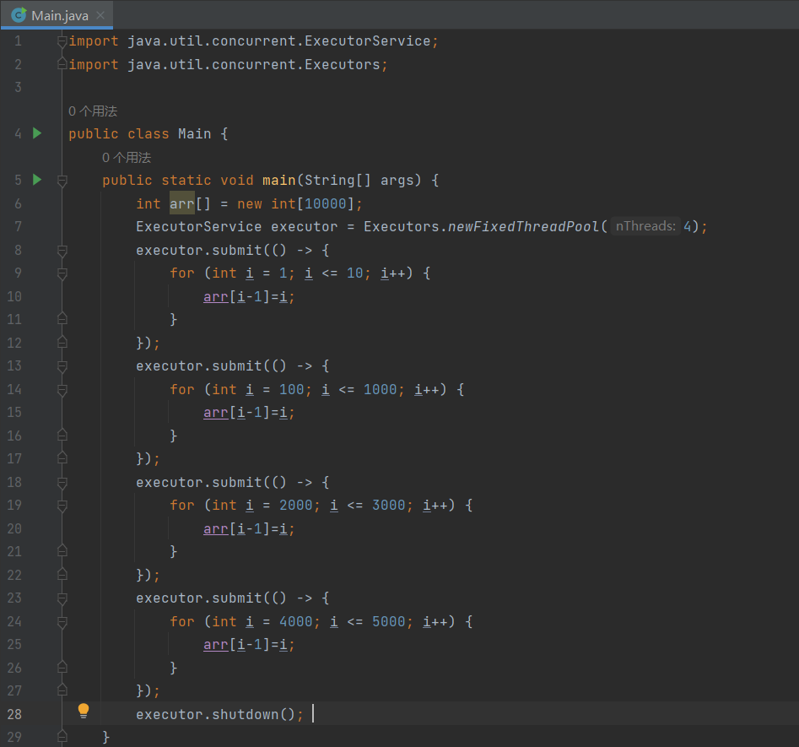

题目2：用两种方法编程一个程序：一个线程向一个4位循环缓冲区中循环写入1-10的随机数，另一个线程将循环缓冲区中数据取出打印出来。

1. 实验环境（集成开发环境、jdk版本、字符编码等）

集成开发环境：Intellij IDEA

Jdk版本：17.0.5

字符编码：ASCII,UTF-8

1. 实现过程（本部分为主要评分依据，请描述解题思路，比如总共设计几个类，各个类的用途、成员、主要方法等及其之间调用关系等）

方法一：

1. 采用ArrayBlockingQueue作为线程循环缓冲区。
2. 在Main类中创建ArrayBlockingQueue变量，同时使用synchronized关键字创建两个方法produce和consume。创建Random用于产生随机数。
3. Produce中生成随机数，判断ArrayBlockingQueue的大小是否达到4，若是则调用wait方法锁住produce线程并使用notifyAll释放其他线程，若否则调用ArrayBlockingQueue下的add方法将生成的随机数添加到缓冲区。
4. Consume方法与之相反，使用take方法读出缓存区的内容即可。
5. main方法中使用线程数为2的线程池分别在两个线程中循环调用以上方法。

方法二：

1. 采用自创的线程缓存区。
2. 在Main类中创建一个容量为4的int型数组，再创建两个int型的writeIndex和readIndex分别用于写入和读出。创建int型的occupiedCells用于记录现有的数据个数（即产出-消费）。
3. 每次读写完成后上述两个变量自加1并对4进行求余以实现循环缓冲。读完成后occupiedCells+1，写完成后occupiedCells-1。
4. 缓存区满判断：occupiedCells为4即代表缓存区中的所有元素都没有被及时消费，即缓存区已满。
5. 缓存区空判断：occupiedCells为0即代表没有可消费的元素。
6. 过程截图（本部分为主要评分依据，一张全屏截图（必须）、若干运行结果展示图（可选），主要代码（可选））

方法一：

代码：

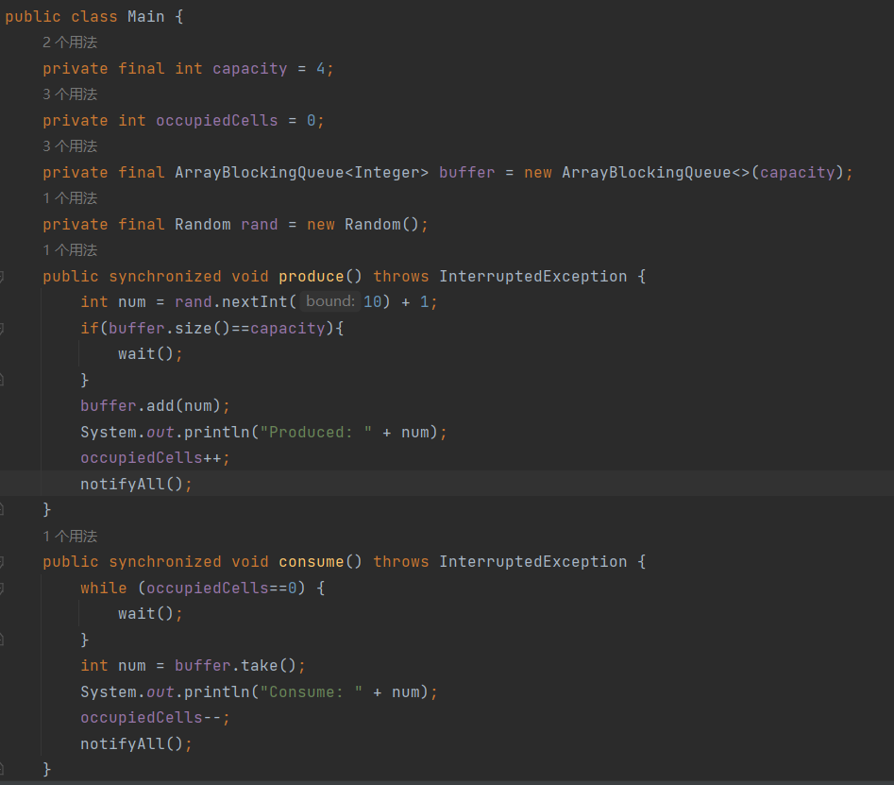

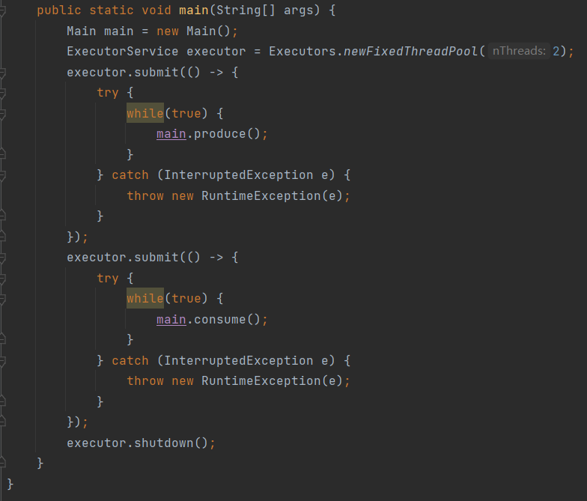

运行结果：

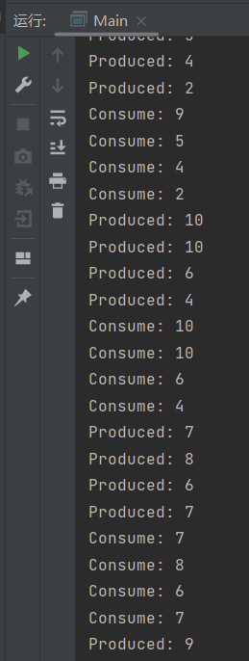

方法二：

代码：

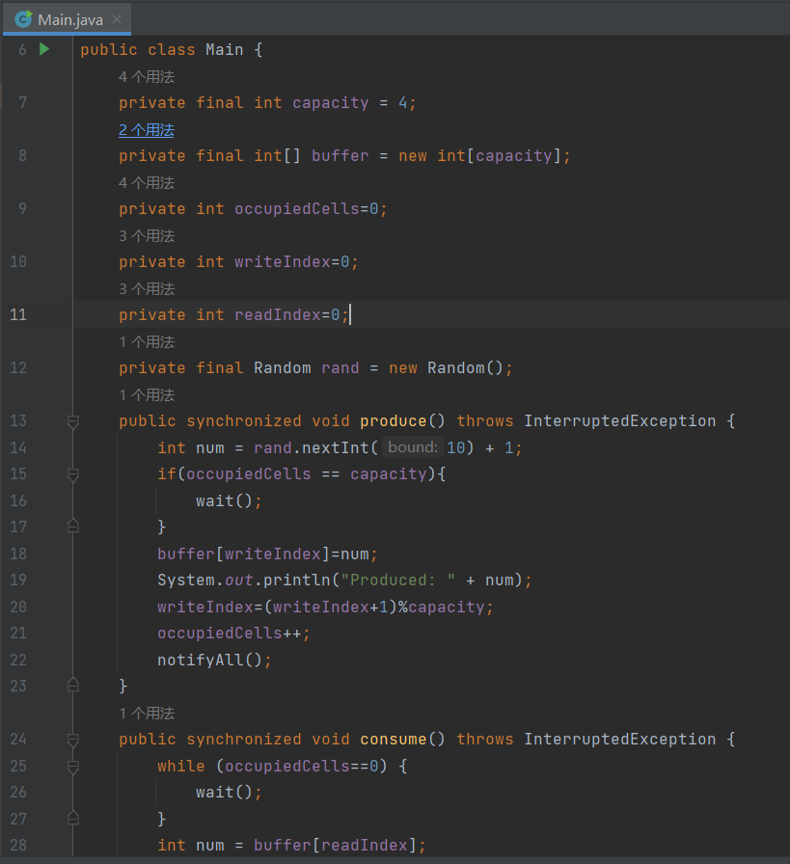

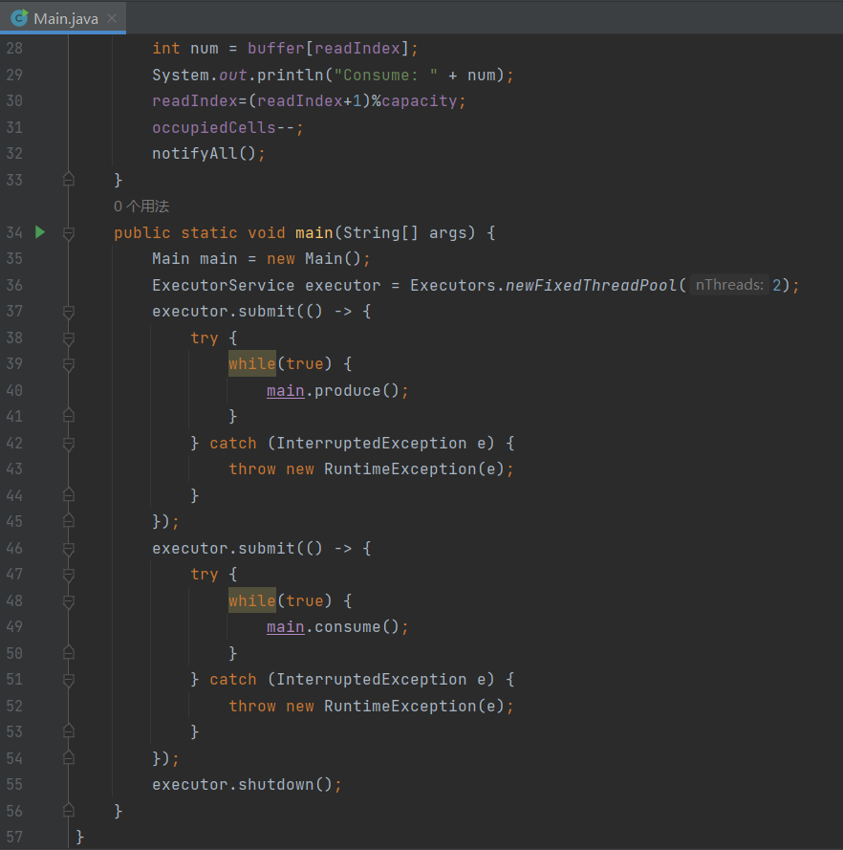

运行结果：

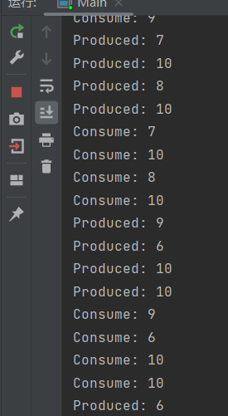

**三、实验总结与心得记录**

本部分根据实验过程的所得所想描述，记录可供以后复习回看 {可以记录调试过程遇到的问题，自己哪些知识点话掌握不够，设计是否有缺陷（比如耗时？耗内存？）是否有亮点，是否有精妙的算法，或者设计模式的应用，可吐槽，也可与其他语言作适当对比。}（本部分不作为平时评分依据）

备注：

建议附带代码提交的方式：导出工程压缩包。

平时实验成绩以考查参与度为主，所有实验要求自己完成，一旦发现抄袭或者其他投机取巧，取消所有平时成绩